Итоговое занятие по математике в средней группе
«Путешествие в сказку»

Цель. Обобщить полученные знания, умения, которые получили дети в течение учебного года.
Задачи:
обучающие: закрепить навыки количественного и порядкового счета в пределах 5, соотнесение цифр 1-5 с количеством предметов; представления о геометрических фигурах (круг, квадрат, прямоугольник, треугольник, овал); навыки ориентировки во времени и в пространстве; умение сравнивать предметы по величине.
развивающие: развивать конструктивные способности, мышление, память, речь, сообразительность, внимание, умение анализировать и сравнивать предметы, обобщать. воспитывающие: воспитывать интерес к математическим занятиям, умение и желание отвечать на вопросы.
Материал
Демонстрационный: картинка «Сказочный лес», герои сказки «Гуси-лебеди» (нарисованные на бумаге).
Раздаточный: простые карандаши, счётные палочки, листы с заданиями, яблоки красного и жёлтого цвета (по 5 шт. для каждого ребёнка), карточки с двумя полосками, полоски длинные и короткие.

Организационный момент:
Воспитатель. Давайте встанем в круг, возьмёмся за руки и улыбнёмся друг другу. Дети вместе с воспитателем становятся в круг.
В круг широкий, вижу я,
Встали все мои друзья.
Мы сейчас пойдем направо,
А теперь пойдем налево,
В центре круга соберемся,
И на место все вернемся.
Улыбнемся, подмигнем,
И занятие начнём.

Основная часть.Воспитатель. Сегодня у нас необычное занятие, мы покажем, что умеем, чему научились, как красиво сидим и поднимаем руку. Будьте внимательными, старайтесь хорошо выполнять задания и отвечать на вопросы. Я вас приглашаю в сказку. Отгадайте загадку, и вы узнаете в какую.
У Аленушки-сестрицы
Унесли братишку птицы.
Высоко они летят.
Далеко они глядят.
Дети. Гуси лебеди
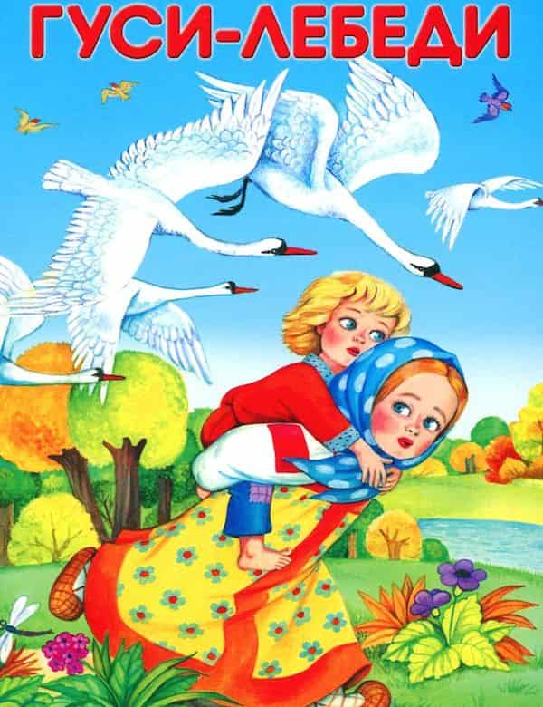
Воспитатель. Молодцы, ребята, отгадали. Матушка и батюшка уехали в город. Попросили Алёнушку посмотреть за братом. Посадила она брата на травку и побежала играть с подружками, заигралась, а когда вспомнила про брата, то успела увидеть, как налетели гуси лебеди, подхватили Иванушку и унесли на крыльях.

Воспитатель. Ребята, поможем Алёнушке спасти Иванушку?
Дети. Поможем.
Воспитатель. Итак, мы отправляемся в сказочное путешествие вместе с Алёнушкой. Наша задача помочь ей спасти своего брата, но вначале мы с вами проведем разминку. Отвечать нужно быстро и правильно.
Спят медведи и слоны,
Заяц спит и ежик.
Все вокруг уснуть должны,
Наши дети тоже.
Когда все спят? (Ночью)
Солнце яркое встает,
Петушок в саду поет.
Наши дети просыпаются,
В детский садик собираются.
Когда это бывает? (Утром)
Солнце в небе ярко светит,
На прогулку пошли дети.
Когда это бывает? (Днем)
А что следует за днем?
Воспитатель. Молодцы, ребята, справились с заданием, а теперь пора в путь.
(Звучит музыка, слышится пение птиц)

Воспитатель. Ребята, мы с вами очутились в сказочном лесу. Кого первым по сказке Алёнушка встретила в лесу?
Дети. Печку. (картинка на доске)
Воспитатель. Ой какая печка красивая.
Воспитатель. Печка, скажи, куда гуси лебеди улетели?
- Ответьте на мои вопросы, скажу.
Д.и. «Скажи наоборот»
День- ночь;
Утро- вечер;
Холодный- горячий;
Длинный – короткий;
Большой – маленький;
Светлый- тёмный;
Высокий – низкий;
Широкий – узкий;
Мягкий- твёрдый;
Далеко – близко;
Вверху – внизу;
Прямой- кривой;
Слева – справа;
Вперед – назад;
Один – много;
Легкий – тяжелый;
Острый-тупой;
Гладкий- колючий.
Воспитатель. Идем с Алёнушкой дальше, и на пути нам встретилась….
Дети: Яблоня.
Воспитатель. Яблонька, скажи, куда гуси лебеди улетели?
- Выполните моё задание, тогда скажу.

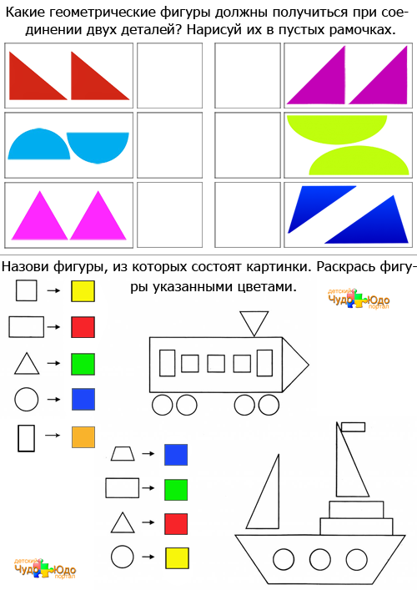

Воспитатель. Идем дальше. Вот и речка у нас на пути. Как нам её перейти? Давайте выполним другое задание

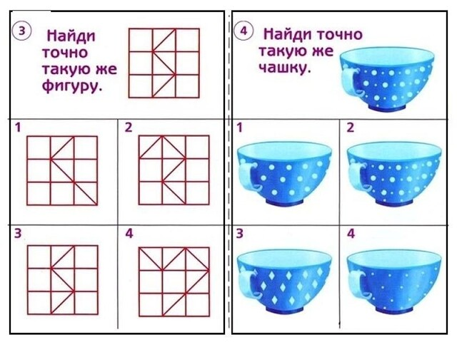

Физминутка. «Гуси»
Гуси прилетели ( машут крыльями)
Возле моря сели (приседают)
Искупаться в море синем гуси захотели (плавательные движения)
Лапки обмывали (ладонями поочерёдно потирают руки)
Крылья полоскали (махи внизу руками)
А солёную водицу гуси пить не стали (повороты головы в стороны)
Полетим до дому, к берегу родному (машут крыльями)
Там напьёмся из криницы ключевой водицы.
Дети садятся на свои места путешествие продолжается
Воспитатель. Перед вами лежат листы, на которых изображены группы предметов, вам надо каждую группу предметов соединить с нужной цифрой. Сначала нужно сосчитать предметы и затем соединить с той цифрой, которая обозначает количество предметов. Возьмите в правую руку карандаш и принимайтесь за дело. Задание сложное, но вы обязательно справитесь.

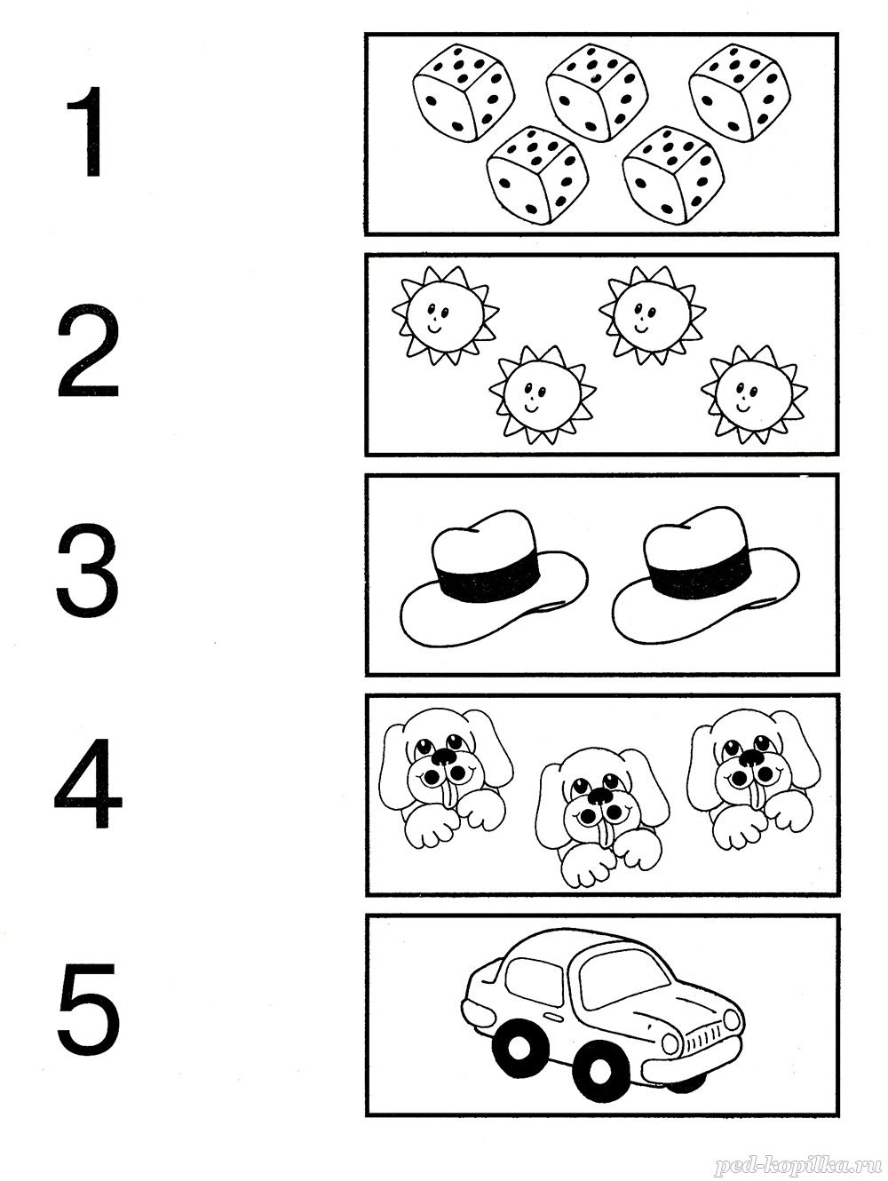

- Молодцы ребята, справились с таким сложным заданием.
Воспитатель. Что мы видим?
Дети. Избушку на курьих ножках.
Пальчиковая гимнастика. Баба Яга.
В тёмном лесу есть избушка, (показываем руками крышу)
Стоит задом наперёд. (дети поворачивают ладони)
В той избушке есть старушка, ( грозят пальцем)
Бабушка Яга живёт ( грозят пальцем)
Нос крючком, (показывают пальцем)
Глаза большие словно угольки горят. ( показывают круги пальчиками)
Ух, сердитая какая! (качают головой)
Дыбом волосы стоят. ( руки вверх)
Воспитатель. Нам нужно помочь Алёнушке войти в избушку и забрать Иванушку, а для этого необходимо выполнить задание.

Воспитатель. Посмотрите, на Бабу Ягу! Какая она? (сердитая, грустная) -Как вы думаете, почему она сердитая? (потому что ей никто ничего не дарит)
- А давайте мы ей подарим волшебные цветы, которые сделаем из счетных палочек.
-Ребята, вы такие красивые цветы сделали, даже Баба Яга развеселилась, подобрела и согласилась вернуть девочке братца, а для вас она даже угощение приготовила!
Воспитатель. Ребята, вы молодцы, все вместе мы помогли Аленушке найти Иванушку и добраться благополучно домой.

